day10

一.背景

1.背景颜色

|  |
| --- |
| background-color:  取值：合法的颜色值和transparent  背景颜色和背景图片，填充都是从边框开始 |

2.背景图片

|  |
| --- |
| background-image:url(图片路径); |

3.背景图平铺

|  |
| --- |
| background-repeat:  取值  repeat 默认值，平铺  no-repeat 不平铺  repeat-x 在水平方向平铺  repeat-y 在垂直方式平铺 |

4.背景图定位

|  |
| --- |
| background-position:  取值：  1.x y 以px为单位的数字  +：右 下 -：左 上  2.x% y%  3.关键字 x:left/center/right y:top/center/bottom |

5.背景图片的尺寸

|  |
| --- |
| background-size  取值  1.x y 以px为单位的数字  2.x% y%  3. cover 容器被图片100%填充覆盖，哪怕图片显示不全，也要把整个容器覆盖住。  4.contain 容器要把图片100%包含起来，哪怕图片缩小的看不到，也要把整张图片都包含住 |

6.背景图固定

|  |
| --- |
| 将背景图固定在网页的某个位置，一直处于可视区域中，不会随着网页滚动条滚动发生变化，但是只会显示在原容器中。  background-attachment:  scroll 默认值  fixed 固定 |

7.背景的简写方式

|  |
| --- |
| 在一个属性中，指定背景的多个属性值  background  取值  color url repeat attachment position  background:#faa;  background:url(...); |

练习

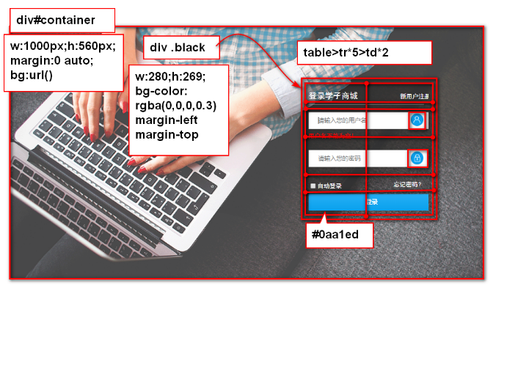

写样式的思路

|  |
| --- |
| 1.确认布局  2.确认每个元素的大体位置和宽高  3.背景，边框，轮廓....  4.字体相关所有内容  5.微调  从外往里，从上往下，从左往右 |

二.渐变gradient

1.什么是渐变

|  |
| --- |
| 多种颜色平缓变化的一种显示效果 |

2.渐变的主要因素

|  |
| --- |
| 色标：一种颜色，以及这种出现的位置  一个渐变至少有两个色标 |

3.渐变的分类

|  |
| --- |
| 1.线性渐变  以直线的方式来填充渐变色  2.径向渐变  以圆形的方式来填充渐变色  3.重复渐变  将线性渐变和径向渐变 重复几次实现渐变 |

4.线性渐变

|  |
| --- |
| background-image  取值：linear-gradient(angle,color-point1,color-point2,....)  angle:表示渐变的方向或者角度  取值：  1.关键字  to top 从下到上  to bottom 从上到下  to left 从右到左  to right 从左到右  2.角度 deg  0deg to top  90deg to right  180deg to bottom  270deg to left  color-point:色标  取值 颜色 0%，颜色 50px |

5.径向渐变

|  |
| --- |
| background-image:  取值  radial-gradient(半径 at 圆心,color-point1,color-point2,......); 半径size:以px为单位的数字  圆心position:1.x y 以px为单位的数字  2.x% y%  3.关键字 x:left/center/right  y:top/center/bottom |

6.重复渐变

|  |
| --- |
| 线性的重复  background-image:repeating-linear-gradient(to bottom,#f00 0%,#00f 25%,#ff0 50%);  径向的重复  background-image:repeating-radial-gradient(30px at center center,#d8bbe7 50%,#0b090a 100%); |

7浏览器兼容性

|  |
| --- |
| 所有浏览器新版本都支持渐变属性  对于不支持的版本，可以通过添加浏览器前缀的方式，让浏览器支持  chrome -webkit-  firefox -moz-  IE -ms-  opera -o-  如果使用兼容性的写法，线性渐变中angle不能写方向，写起始点  background: -webkit-linear-gradient(top, #27b0f6 0%, #0aa1ed100%); |

三.文本格式化

1.字体的属性

|  |
| --- |
| 1.自定字体的类型  font-family:黑体,华文彩云,宋体; 用逗号隔开多个字体类型  2.字体大小  font-size  取值：1.以px为单位的数字  2.以pt为单位的数字  3.em/rem  3.字体加粗  font-weigth  取值 1.bold 加粗  2.lighter 细一些  3.normal  4.value 为单位数字，100的整倍数 100~1000  4.字体样式  font-style  italic/normal  5.小型大写字母  font-variant:  small-caps;  normal  6.字体属性的简写方式  font:style variant weight size family;  至少要有size和family |

练习

|  |
| --- |
| 创建05_ex.html 定义一个div，内容随意，最好中英文结合  1.字体为黑体  2.文字大小为32px  3.加粗并斜体  4.小型大写字符  5.在分别设置之后，使用简写方式再写一遍 |

2.文本格式化

|  |
| --- |
| 1.文本颜色  color:合法的颜色值  2.文本排列(水平)  text-align  取值 left/center/right/justify  3.行高  定义一行文字的高度  如果行高大于字体本身的大小，该行文本将在指定的行高内，呈垂直居中效果显示  line-height  取值 1.以px为单位的数字  2.无单位的数字,字体大小的倍数 line-height:2;  多行文字，使用行高可能会出现不想要的结果  4.线条的修饰  text-decoration:  上划线 overline;  下划线 underline  删除线 line-through  无线条 none  5.首行缩进  text-indent:以px为单位的数字  6.文本阴影  text-shadow:0px 0px 10px #006699;  h-shadow 横向的偏移量  v-shadow 纵向的偏移量  blur 模糊距离  color 颜色 |

练习：

|  |
| --- |
| 在05_ex中创建一个div  内容随意  1.文本对齐方式 两端对齐  2.文本修饰线，是下划线  3.行高是字体大小的1.5倍  4.首行缩进24px  5.创建文本阴影，随意 |

作业

1.完成学子1楼左边部分

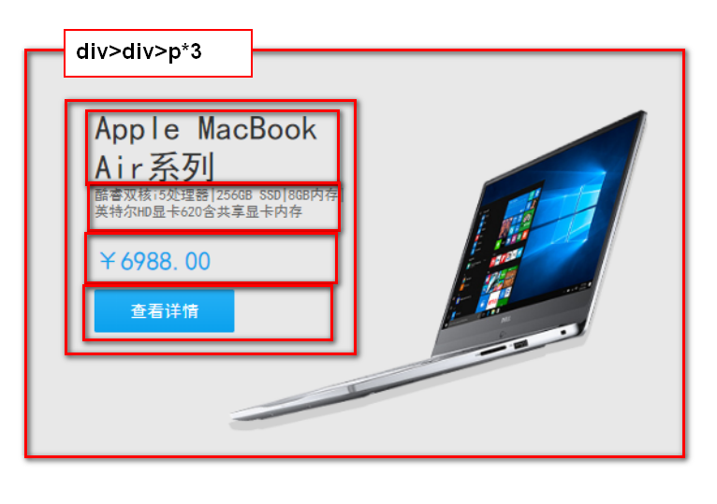

2.完成学子底部中间部分

